Не забывайте,
что вовремя выявленное заболевание и его своевременное лечение – ЭТО ГАРАНТИЯ ВАШЕГО ДОЛГОЛЕТИЯ !!!

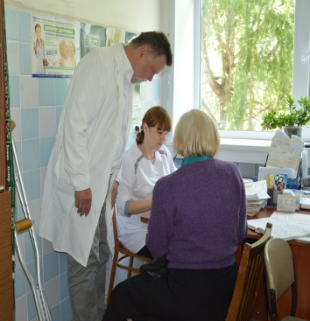

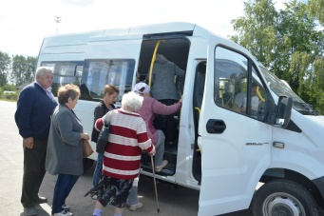

По вопросам
оказания услуг обращаться

в МУ «Комплексный центр социального обслуживания населения»

по адресу:
г. Пошехонье ул. Воинова д. 26

Режим работы:

понедельник - четверг
с 8-00ч. до 17-00часов

пятница
с 8-00 до 16-00 часов

перерыв на обед
с 12-00 до 13-00 часов

или по телефонам:
ЕСТ: 2-13-95

Муниципальное учреждение
«Комплексный центр
социального обслуживания населения»
г. Пошехонье Ярославская область

г. Пошехонье

Проект «Старшее поколение»

Цель: Повысить доступность медицинской помощи для граждан пожилого возраста и инвалидов, проживающих в сельской местности

Сопровождение
Посадка у дома
Доставка к врачу

МУ «Комплексным центром социального обслуживания населения»
г. Пошехонье
приобретен новый автомобиль
на базе «Газели»
для доставки в Пошехонскую ЦРБ пациентов старше 65 лет, проживающих в сельской местности,
для прохождения медицинских осмотров в том числе дополнительных скринингов на выявление неинфекционных заболеваний.

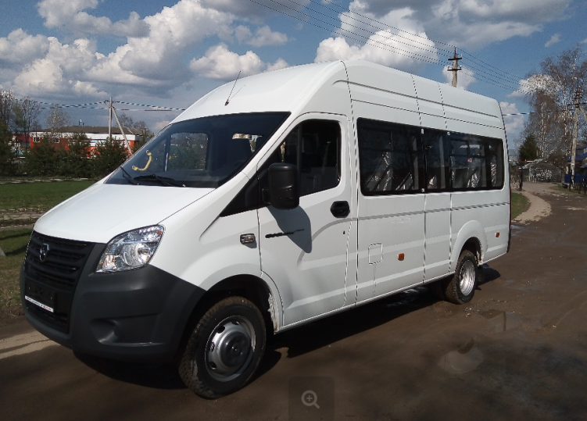

Удобно, комфортно,
без нервов и очередей

Одновременно
в поездку могут отправиться

15 клиентов,

услуга по доставке их в ЦРБ
предоставляется

абсолютно бесплатно,

все расходы берет на себя областной бюджет.

